Pressmeddelande 2019-06-25

FURUVIK ARRANGERAR KVAL FÖR SM I VATTENRUTSCHBANA
Nu är det återigen dags att kora Sveriges snabbaste vattenrutschbaneåkare för fjärde året i rad. Den 17 augusti får Furuvik äran att arrangera ett av kvalen, där du kan helt utan förkunskaper kasta dig ut i en vattenrutschbana och tävla om den ärofyllda titeln, svensk mästare.

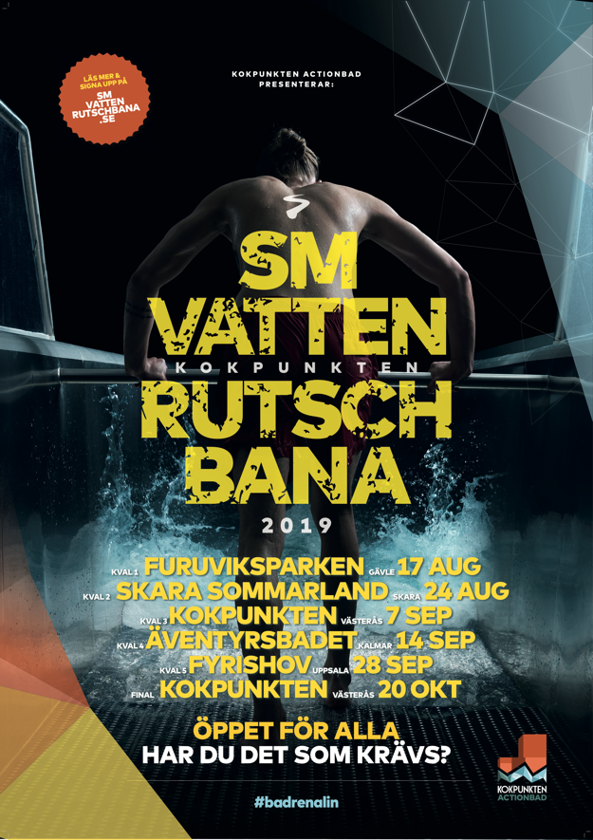
SM i vattenrutschbana sker via fem kval som i oktober avgörs i en final på actionbadet Kokpunkten. Ett av kvalen går av stapeln på Furuvik i Gävle.

- Vi är stolta över att få arrangera en av kvaltävlingarna för SM i vattenrutschbana i vår fina vattenpark. Tävlingen kommer bli väldigt spännande att få följa på plats, säger Nina Tano, VD på Furuvik.

För att ta en plats i finalen så kvalar deltagare på någon av de fem kvaltävlingarna runt om i Sverige i klasserna Ungdom/juniorklass (10–15 år) eller Elitklass (+16 år). Det finns 100 platser till varje kval och det är först till kvarn som gäller.

- Tävlingen passar de flesta och avgörs runt om i Sverige för att så många som möjligt ska ha möjligheten att ställa upp. Vi ser att intresset ökar för varje år och så småningom kanske vi kan anordna ett VM säger Christoffer Tilstam, kommunikationsansvarig för Kokpunkten Actionbad.

Anmälningsavgiften är 200 kronor för vuxen och 100 kronor för ungdom. Då ingår inträde till badet, en goodiebag och en specialdesignad SM-badmössa.
Hela anmälningsavgiften skänks till WaterAid som jobbar för människors tillgång till rent vatten. Från varje anläggning går de bästa tiderna vidare till den stora finalen på Kokpunkten Actionbad i Västerås den 20 oktober. Anmälan görs på www.kokpunkten.se/sm.

Deltävlingar och final:
Kvaltävling 1: Furuviksparken - 17 augusti
Kvaltävling 2: Skara Sommarland - 24 augusti
Kvaltävling 3: Kokpunkten Actionbad - 7 september
Kvaltävling 4: Äventyrsbadet i Kalmar - 14 september
Kvaltävling 5: Fyrishov - 28 september
Final: Kokpunkten Actionbad - 20 oktober

För mer information kontakta:

Christoffer Tilstam, kommunikationsansvarig Kokpunkten, 076-671 35 02, christoffer.tilstam@kokpunkten.se

Nina Tano, VD på Furuvik på telefon 010-708 79 18 eller
e-mail nina.tano@furuvik.se. För pressbilder besök vår Bildbank bilder.parksandresorts.com/furuvik

